认证审核报告审批页
项目编号 | 1364-2021-EO
受审核方名称 | 酒钢（集团）宏联自控有限责任公司
注册地址 | 甘肃省嘉峪关市五一中路7号
经营地址 | 甘肃省嘉峪关市五一中路7号
审核类型 | E：再认证 O：再认证
认证范围 | E:高、低压开关设备的设计、生产及安装、调试售后服务，资质范围内的电力工程、机电工程施工总承包所涉及场所的相关环境管理活动；  O:高、低压开关设备的设计、生产及安装、调试售后服务，资质范围内的电力工程、机电工程施工总承包所涉及场所的相关职业健康安全管理活动；
服务认证等级（适用时） | □十星级□九星级 □八星级 □七星级 □六星级  □五星级 □四星级 □三星级 □达标级
评审人员签字 | 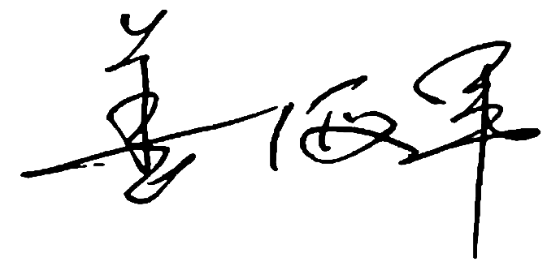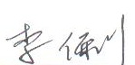
认证决定结论 | ■案卷符合要求，可以认证注册/保持  □案卷不符合要求，不可以认证注册/保持
认证决定人员签字 |  | 日期 | 2022-1-25
机构总经理审批意见 | ■认证流程符合要求，可以认证注册/保持  □认证流程不符合要求，不可以认证注册/保持
总经理签字 | 

